ぺイジー決済での申込

概要

ペイジー決済時のイベント申込の流れです。

　※ペイジー決済には各イベントに設定されている「お支払期限」が適用され、

　　期限を超過すると自動で参加申込がキャンセルされます。

　　その場合、改めて参加申込が必要になります。

操作方法

①参加人数を選択

②[お申込み]をクリック

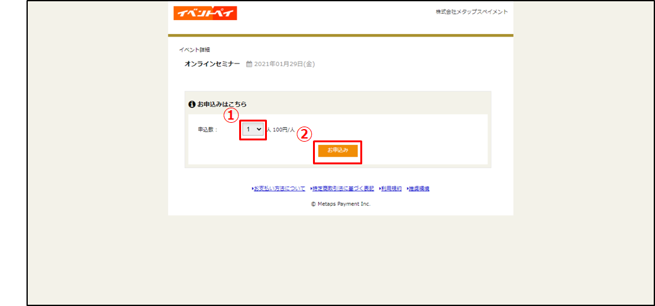

③申込情報を入力

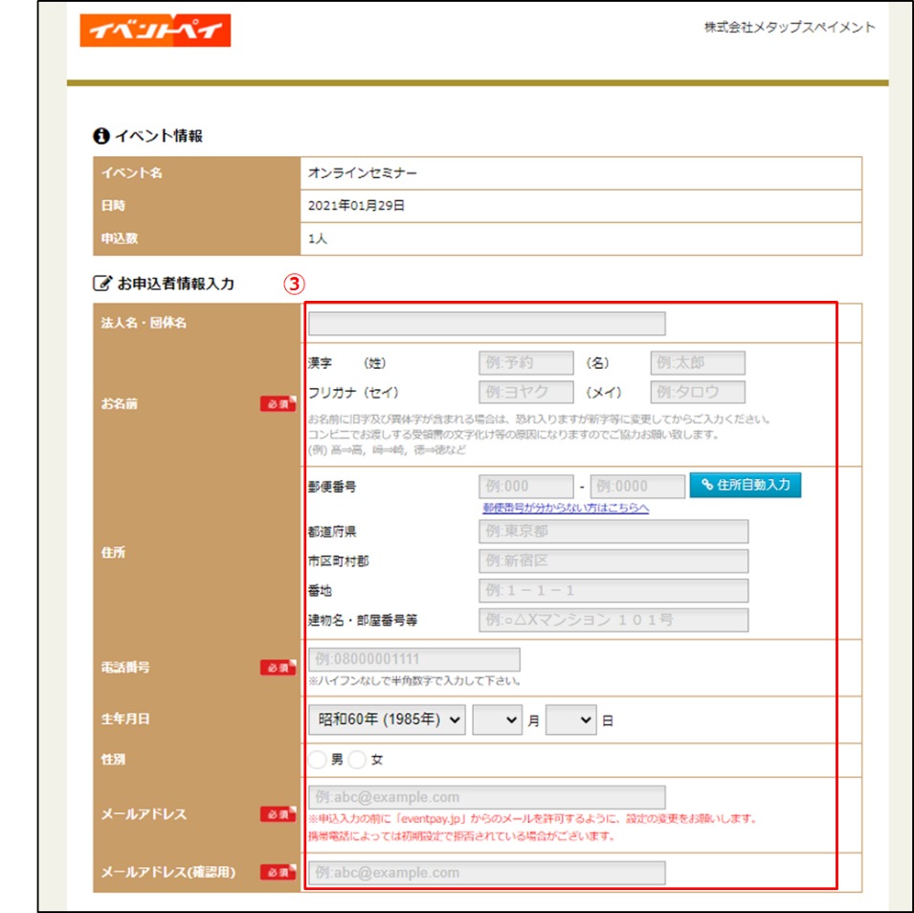

④[ペイジー決済]を選択

⑤利用規約を確認し、[利用規約に同意する]にチェック

⑥[確認する]をクリック

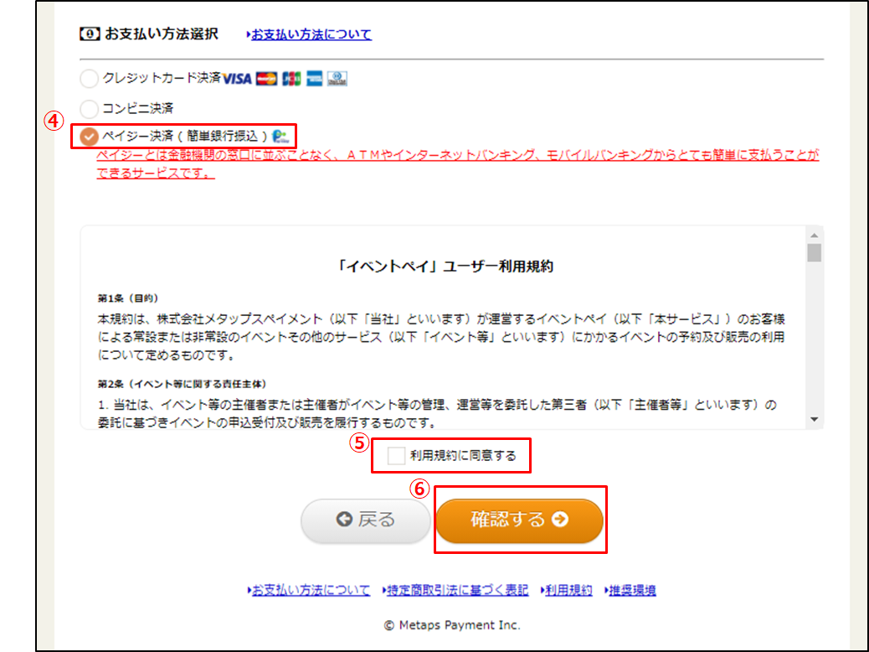

⑦申込内容を確認し、[この内容で申込をする]をクリック

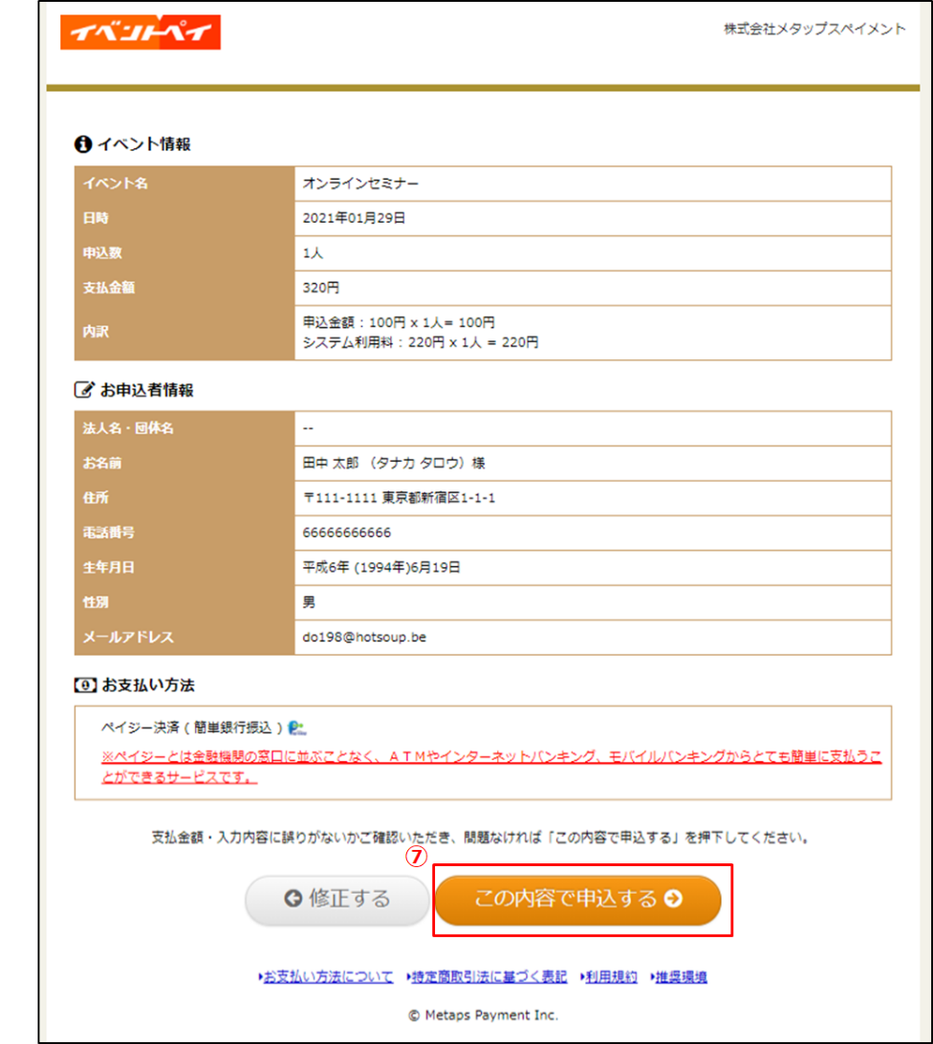

⑧申込が完了

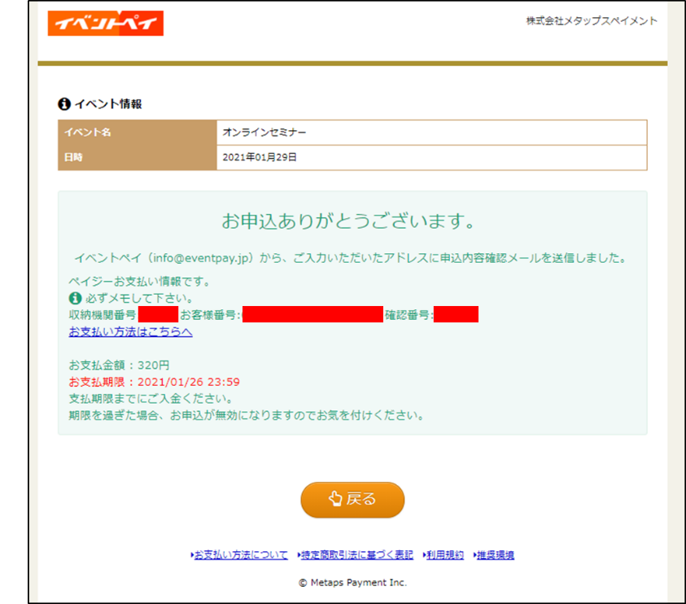

⑨参加者は申込完了メールを受信し、

　ATM等に支払情報の番号を入力して決済（決済方法は⑩のURLから確認）

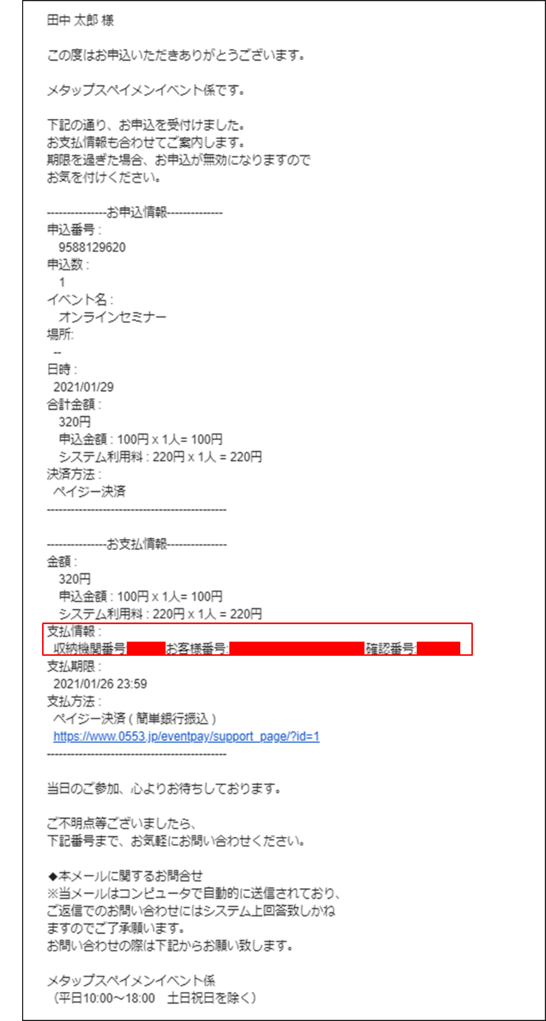

⑩

⑪決済完了後、入金確認メールを参加者が受信

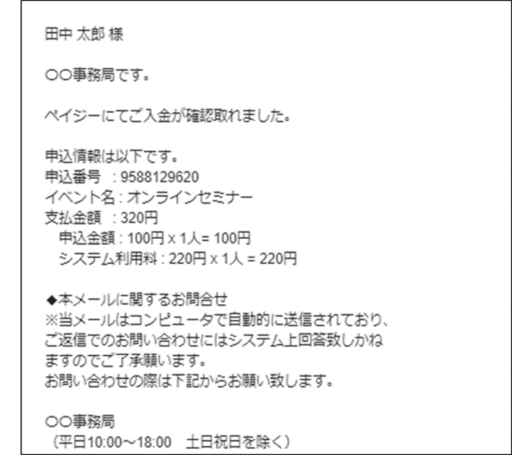

* ゆうちょATMから現金でお支払される場合は110円の手数料が発生します。
* ｢収納機関番号｣｢お客様番号｣｢確認番号｣はお支払いの際、必要な番号ですので、画面を印刷いただくかメモをお取りいただきますようお願い致します。
* Pay-easy(ペイジー)とは金融機関のインターネットバンキング、モバイルバンキングやATMから｢いつも・どこでも・かんたんに｣支払えるサービスです。